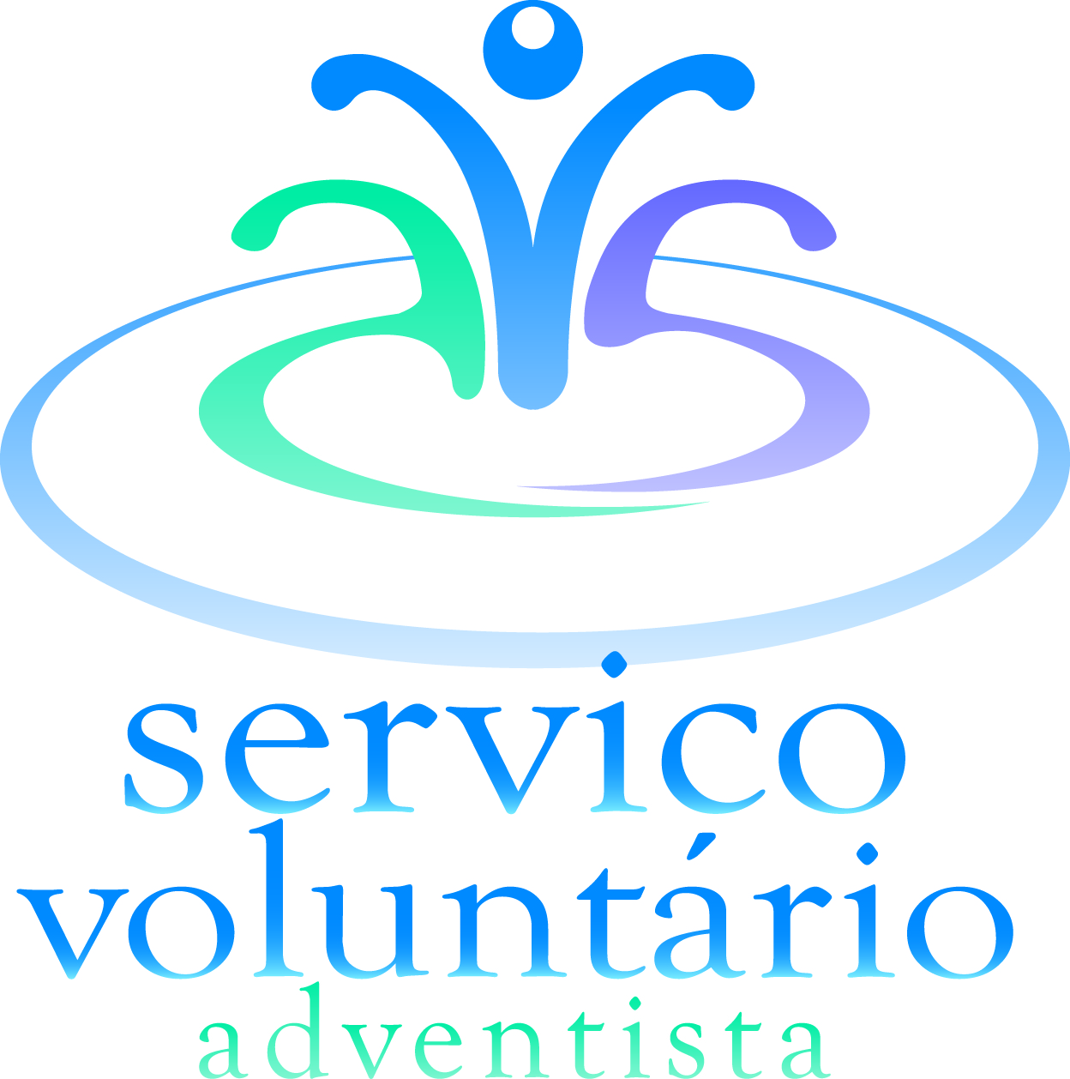TERMO DE RESPONSABILIDADE E ACORDO DE IMPLICAÇÃO DE RISCOS

**Serviço Voluntário Adventista**

**sva.adventistas.org**

Eu, ____________________________________________, nacionalidade _________________, nascido(a) em _____/____/_______, RG ___________________, CPF ___________________, e-mail ________________________________, fone (____) ____________________, endereço _______________________________________________________________, nº ________, CEP _______________, cidade ________________________, UF ______, declaro, nos termos da Lei n. 9.608/98 que dispõe sobre o serviço voluntário, e para os devidos fins que, por livre iniciativa e exclusiva responsabilidade, participarei como voluntário juntamente com a equipe organizadora do programa de voluntariado denominado “______________________________________________________________”. Declaro, igualmente, que fui orientado quanto às normas de segurança, tendo total ciência dos riscos e perigos inerentes às viagens e atividades, incluindo àqueles relativos ao atendimento médico e/ou primeiros socorros que dependem sempre das condições do local onde eu me encontrar no voluntariado. Declaro, ainda, que não sou portador de nenhuma moléstia, doença ou incapacidade que possa aumentar os riscos das atividades desenvolvidas, ou mesmo impedir de realizá-las. Na condição de maior e capaz, comprometo-me a cumprir as normas indicadas a legislação brasileira e, eventualmente do país estrangeiro, e serei o único responsável pelas minhas atitudes, zelando para que minha conduta esteja sempre de acordo com as atividades que me forem apresentadas. Estou ciente de que não correspondendo ao conceito de responsabilidade, sociabilidade e comportamento da viagem poderei ser excluído do programa sumariamente, sem qualquer tipo de reembolso ou indenização de valores pagos. Entretanto, responderei por eventuais danos ou prejuízos que venha causar ao programa ou entidades nele envolvidas como um todo. Concordo que estou totalmente submetido a este termo de responsabilidade e consciente da implicação de riscos envolvidos, sendo minha intenção assumir tais responsabilidades e riscos. Também dou ciência que ao abandonar o projeto de voluntariado, em meu país de origem ou no exterior, assumirei imediatamente as consequências desta decisão sob os aspectos legais, financeiros e outros eventualmente envolvidos. Por ser essa a expressão da verdade e por ter compreendido todos os seus termos, firmo o presente documento nesta data.

_______________________, _____ de _____________________ de _________.

_________________________________

Assinatura do voluntário